Fakultet elektrotehnike i računarstva
Zavod za primijenjeno računarstvo

Napredni algoritmi i strukture podataka

3. laboratorijska vježba

Antonia Elek, 0036477925

Zagreb, 7.1.2017.
- Zadatak

Zadatak za 11 bodova
Modelirati grafom dio nekog naselja i programski odrediti najkraći put između dva mjesta (dva vrha).
- podržati bridove negativnih težina.
- riješiti pohranu grafa u kompjutoru, pronalaženje najkraćeg puta i ispis (iscrtavanje) rješenja
- iscrtavanje grafa i najkraćeg puta nije obavezno, nego samo poželjno, ali prikladan ispis najkraćeg puta je obavezan

- Rješenje zadatka

Teorijski uvod
Algoritam započinje korakom u kojem se udaljenosti svih vrhova, osim početnog, postavljaju na beskonačno. Udaljenost početnog vrha do samog sebe se postavlja na 0. Potom se, krećući od početnog vrha, za svaki vrh provjerava zapisana udaljenost do njemu susjednih vrhova i ako je ta udaljenost veća od udaljenosti koja se dobije zbrajanjem udaljenosti od početnog vrha do trenutnog vrha i težine brida koji povezuje trenutni vrh i susjeda, kao nova udaljenost od početnog vrha do susjeda se zapisuje upravo dobivena suma.

U nastavku je dan pseudo kod Bellman Fordovog algoritma [1]

BellmanFord (graph)
initialisation:
for all vertices:
d(v)= inf;
d(source) = 0;

while there is an edge(u,v) such that
d(u)+edge(u,v) < current d(v):
d(v) = d(u)+edge(u,v);
predecessor(v) = u;

Primjer Bellman-Fordovog algoritma

Inicijalno se postavljaju udaljenosti vrhova od početnog vrha a.
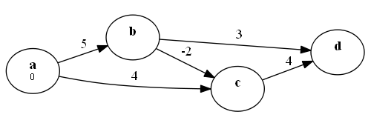

Potom se, provjerava udaljenost od a do b. 0 + 5 < inf, pa se kao nova udaljenost do vrha b postavlja vrijednost 5. Također, 0 + 4 < inf, pa nova udaljenost do vrha c iznosi 4.
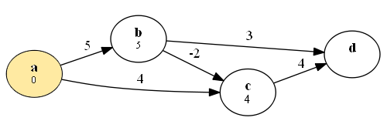
Iz vrha a nema više bridova, pa se prelazi na idući vrh – b. Računa se udaljenost do vrha d, 5 + 3 < inf, pa udaljenost do vrha d postaje 8 i 5 – 2 < 4 pa udaljenost do vrha c postaje 3.
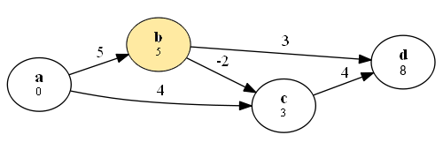
Iz vrha c izlazi samo brid težine 4, i ulazi u vrh d, ta udaljenost iznosi 7 i manja je od udaljenosti 8 koja je zapisana u vrhu d pa i tu dolazi do korekcije i vrijednost 7 se zapisuje kao udaljenost do vrha d.
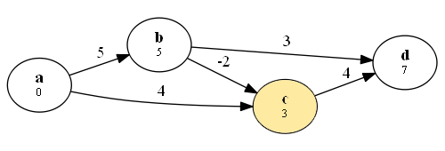
Time smo dobili najkraću udaljenost od vrha a do vrha d, ona iznosi 7 i postiže se za putanju a → b → c → d.
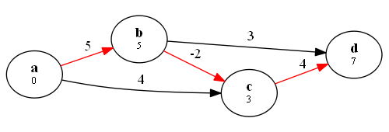

Implementacija
Implementacija je ostvarena u programskom jeziku C# i se sastoji od klasa Vertex, Edge i Graph, kojima se modelira graf i njegovi osnovni gradivni elementi. Za prikaz grafa korišten je open-source alat Graphviz ^{[2]}.

Vrh
Klasom Vertex modeliran je vrh grafa koji sadrži svojstva Name i Distance. Name je jedinstveno ime grafa, a Distance njegova udaljenost od početnog vrha, inicijalno postavljena na null.

Brid
Klasom Edge modeliran je brid grafa. Objekt te klase sadrži svojstva Source, tipa Vertex i Destination, istog tog tipa, koji modeliraju vrhove koje brid povezuje, kao i svojstvo Weight koje označava težinu brida.

Graf
Graf je modelian klasom Graph. Objekt klase Graph sadrži člansku varijablu Edges koja predstavlja kolekciju bridova grafa. Dodatno, u ovoj klasi su implementirane metode za računanje udaljenosti čvorova u grafu pomoću Bellman-Fordovog algoritma te ispis grafa s težinama bridova i udaljenostima čvorova i opcionalno, s označenim najkraćim putem između neka dva vrha.

Zaključak
Bellman-Fordov algoritam jedan je od najjednostavnijih algoritama za pronalazak najkraćeg puta između čvorova u grafu i primjenjiv je i kada u grafu ima bridova negativne težine. Algoritam je korektivni i daje rezultat tek nakon što se odredi udaljenost do svih vrhova u grafu. Ograničenje Bellman-Fordovog algoritma je da u grafu ne smije biti negativnih ciklusa.

Literatura
[1] Nikica Hlupić i Damir Kalpić, Odabrani algoritmi nad grafovima, FER, http://www.fer.unizg.hr/_download/repository/Grafovi%5B1%5D.pdf
[2] Graphviz, http://www.graphviz.org/

